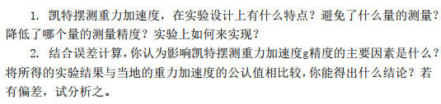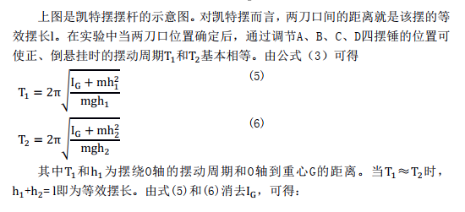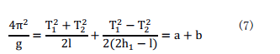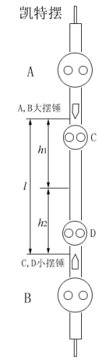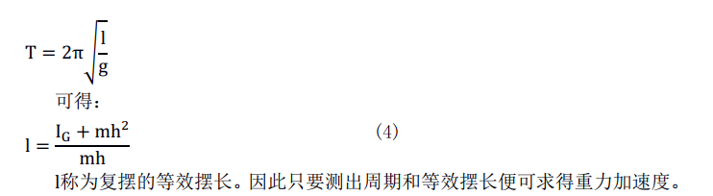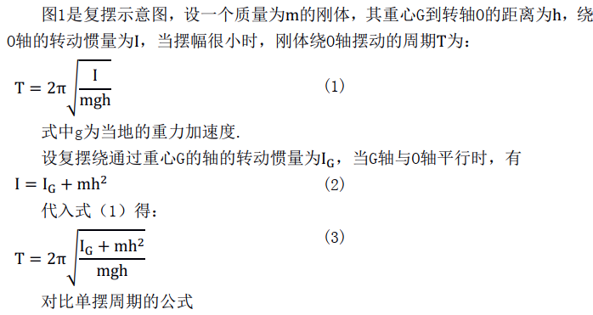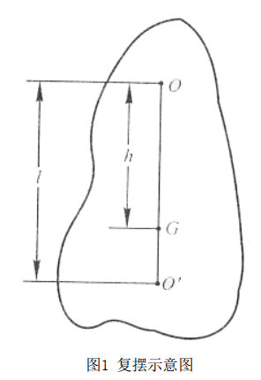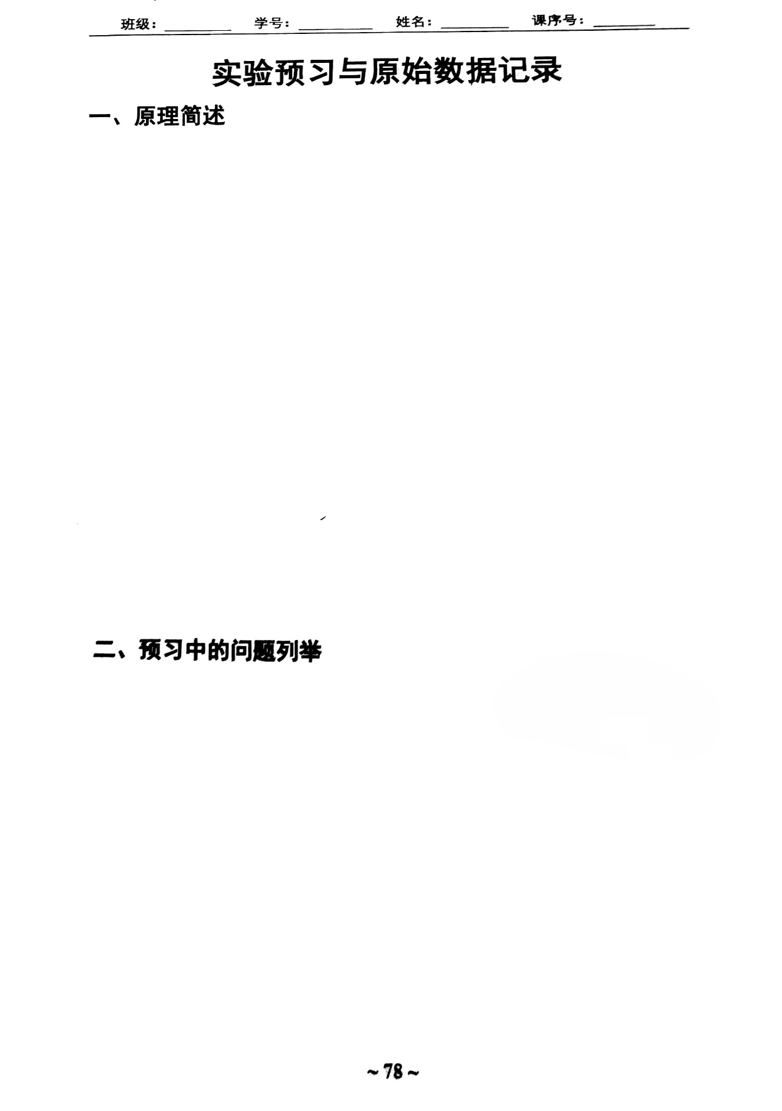

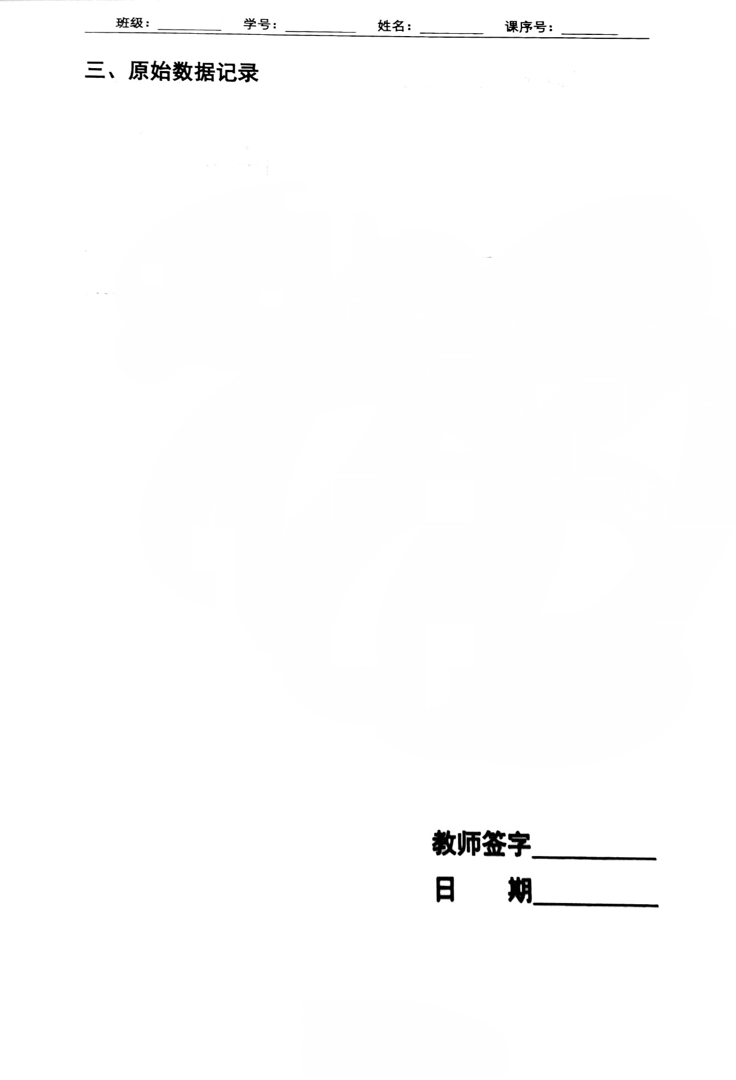

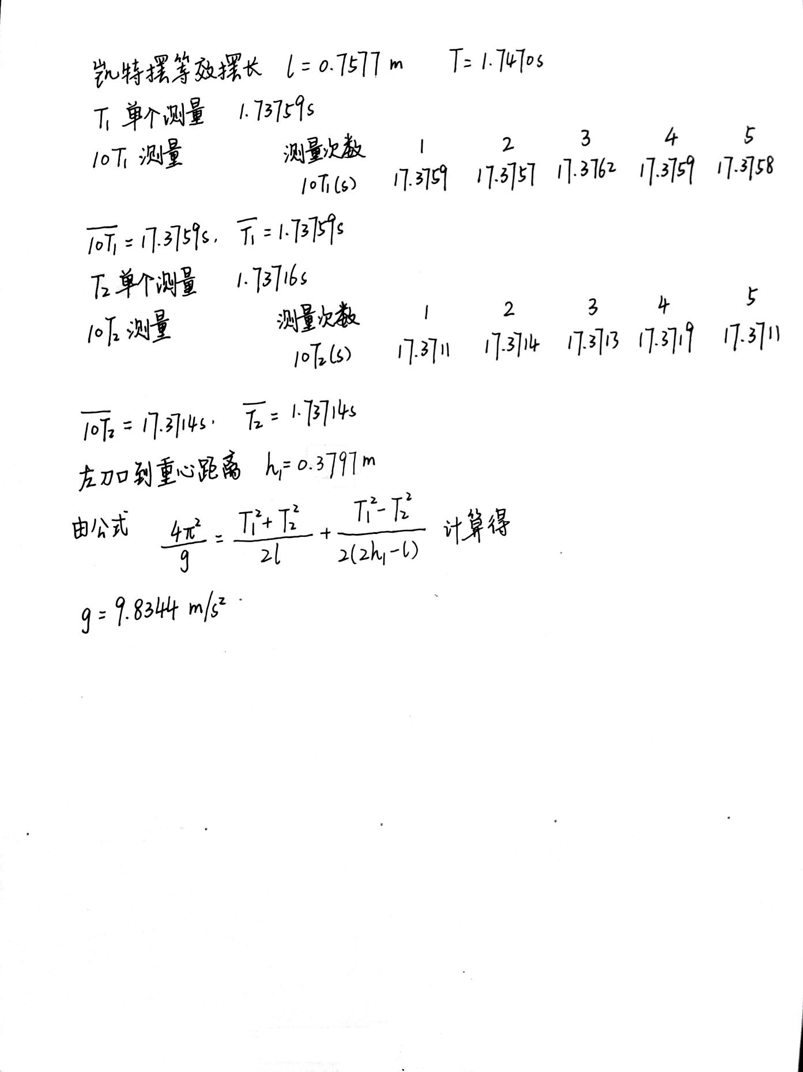

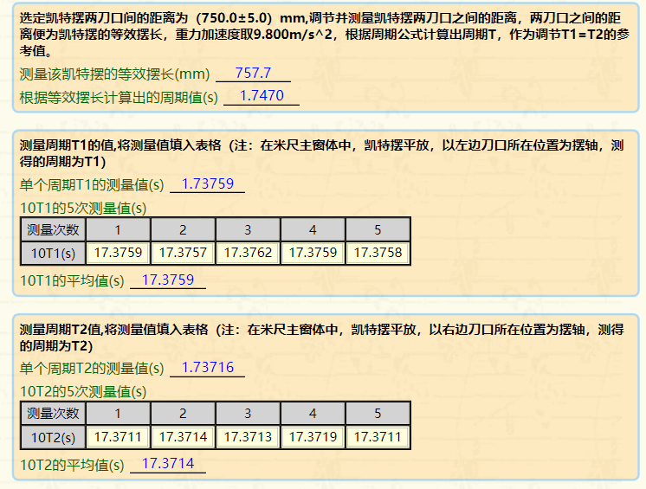

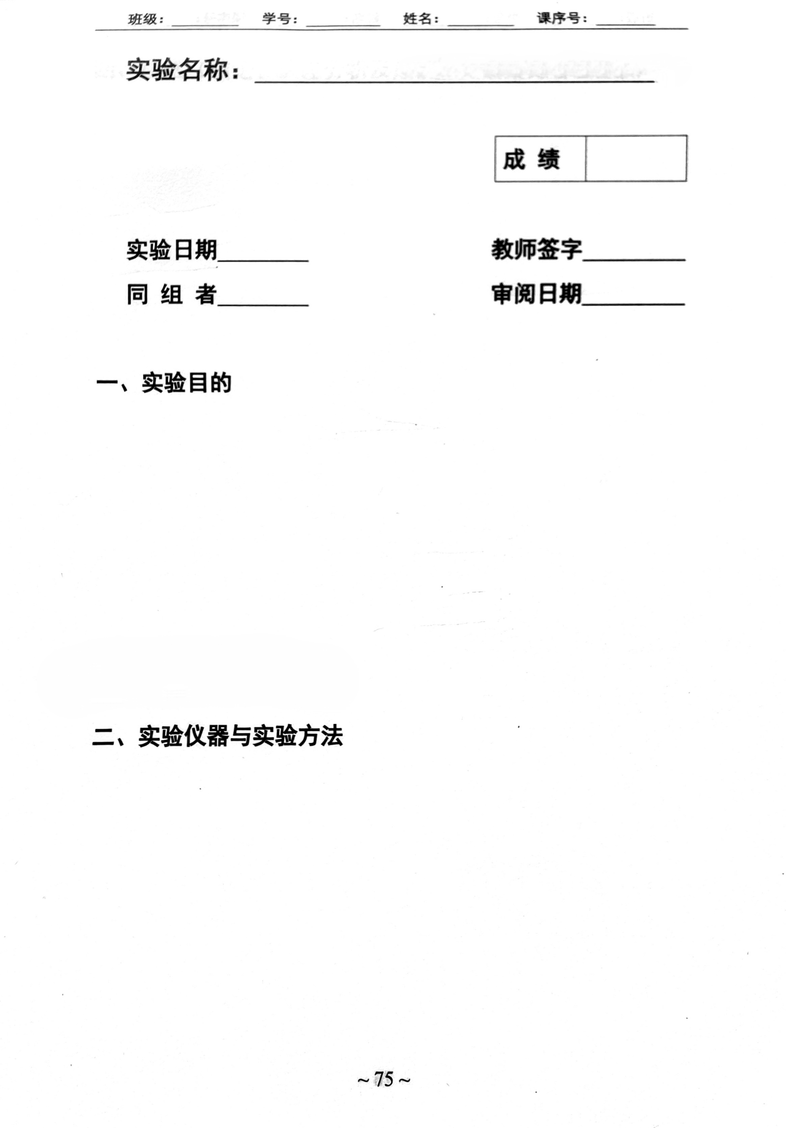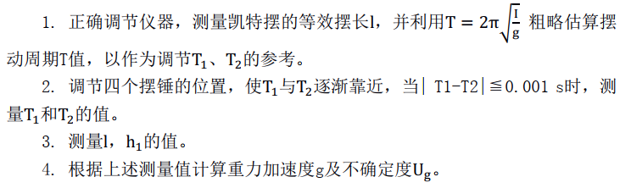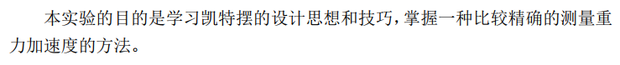

2022.10.19

凯特摆测量重力加速度

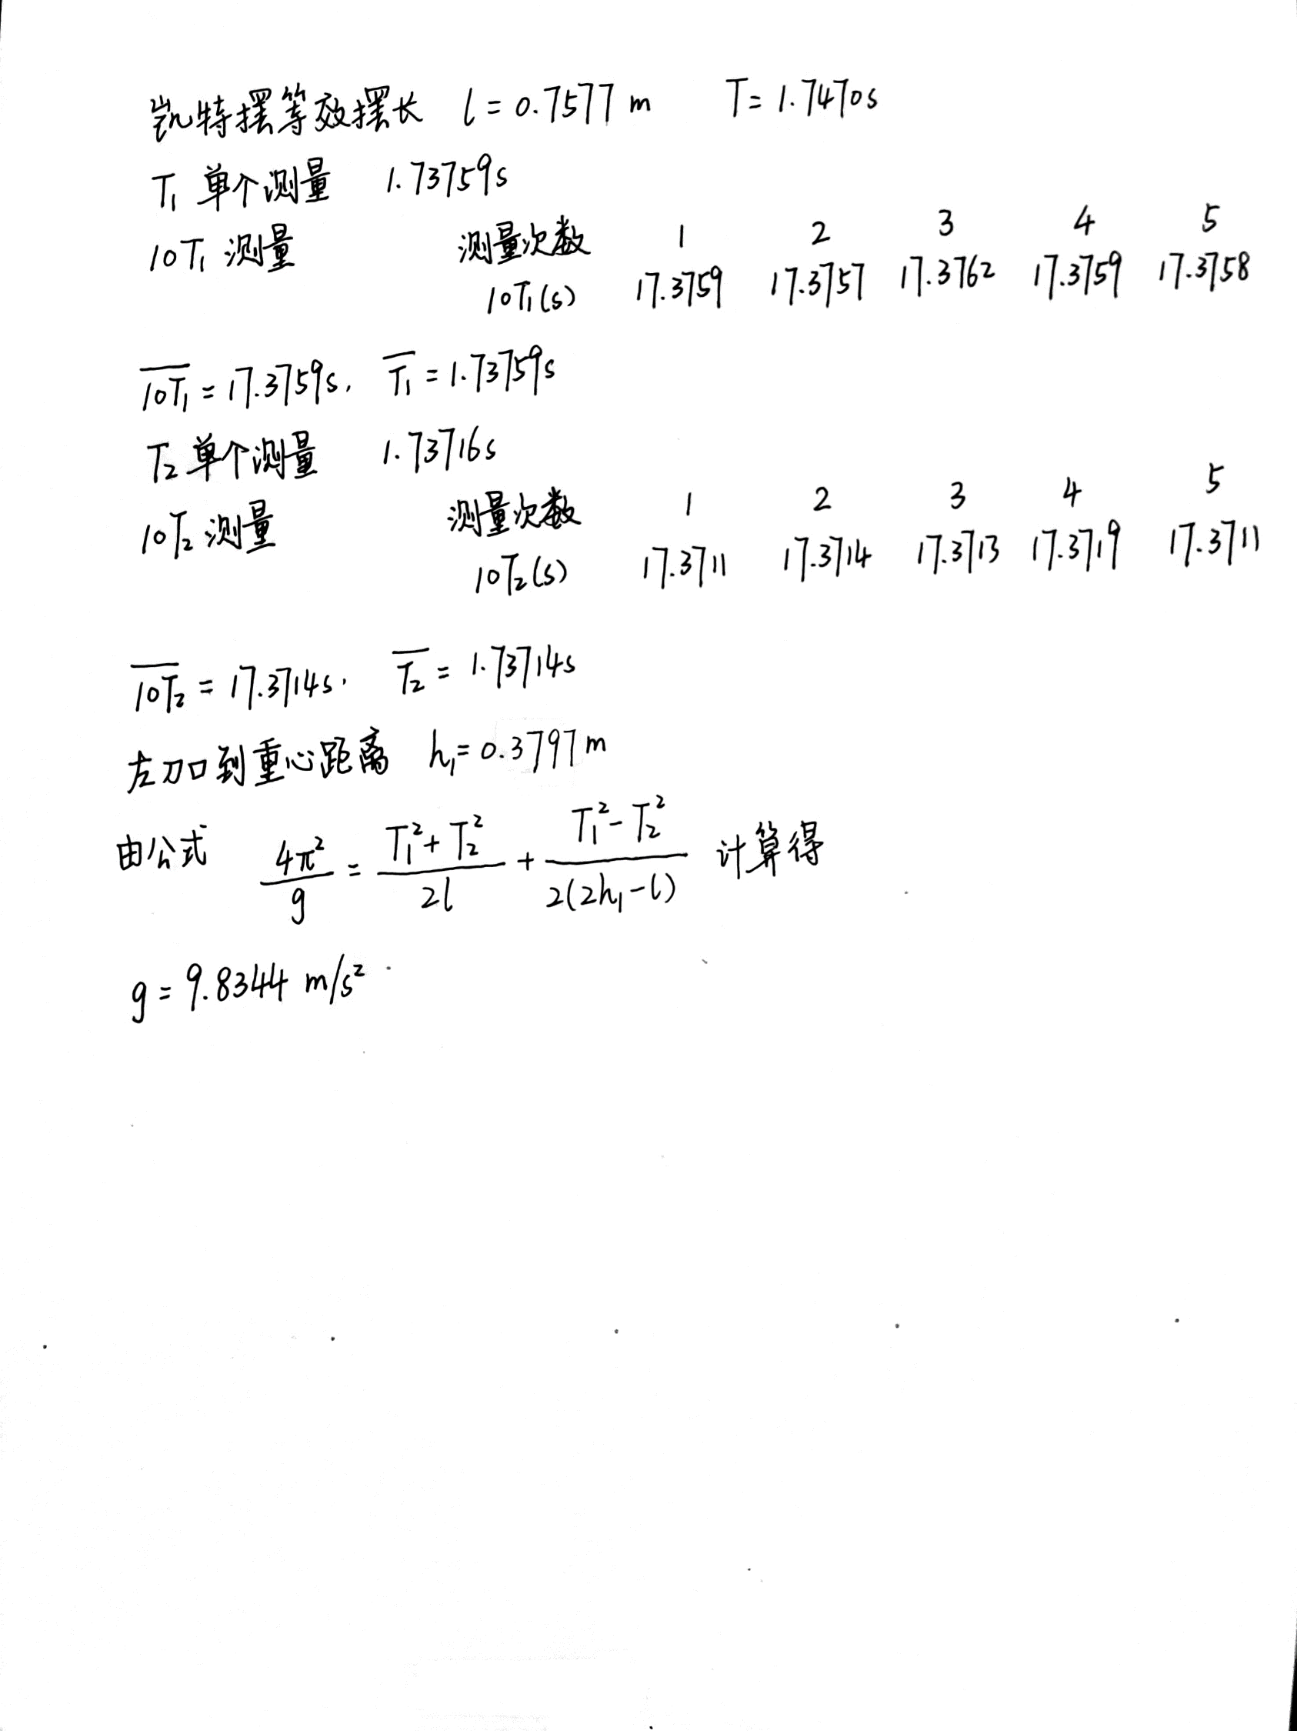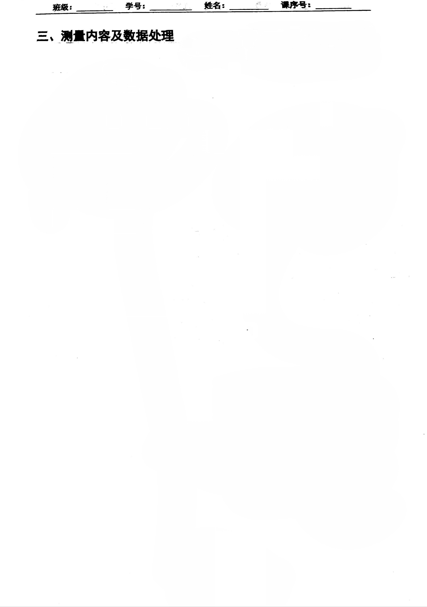

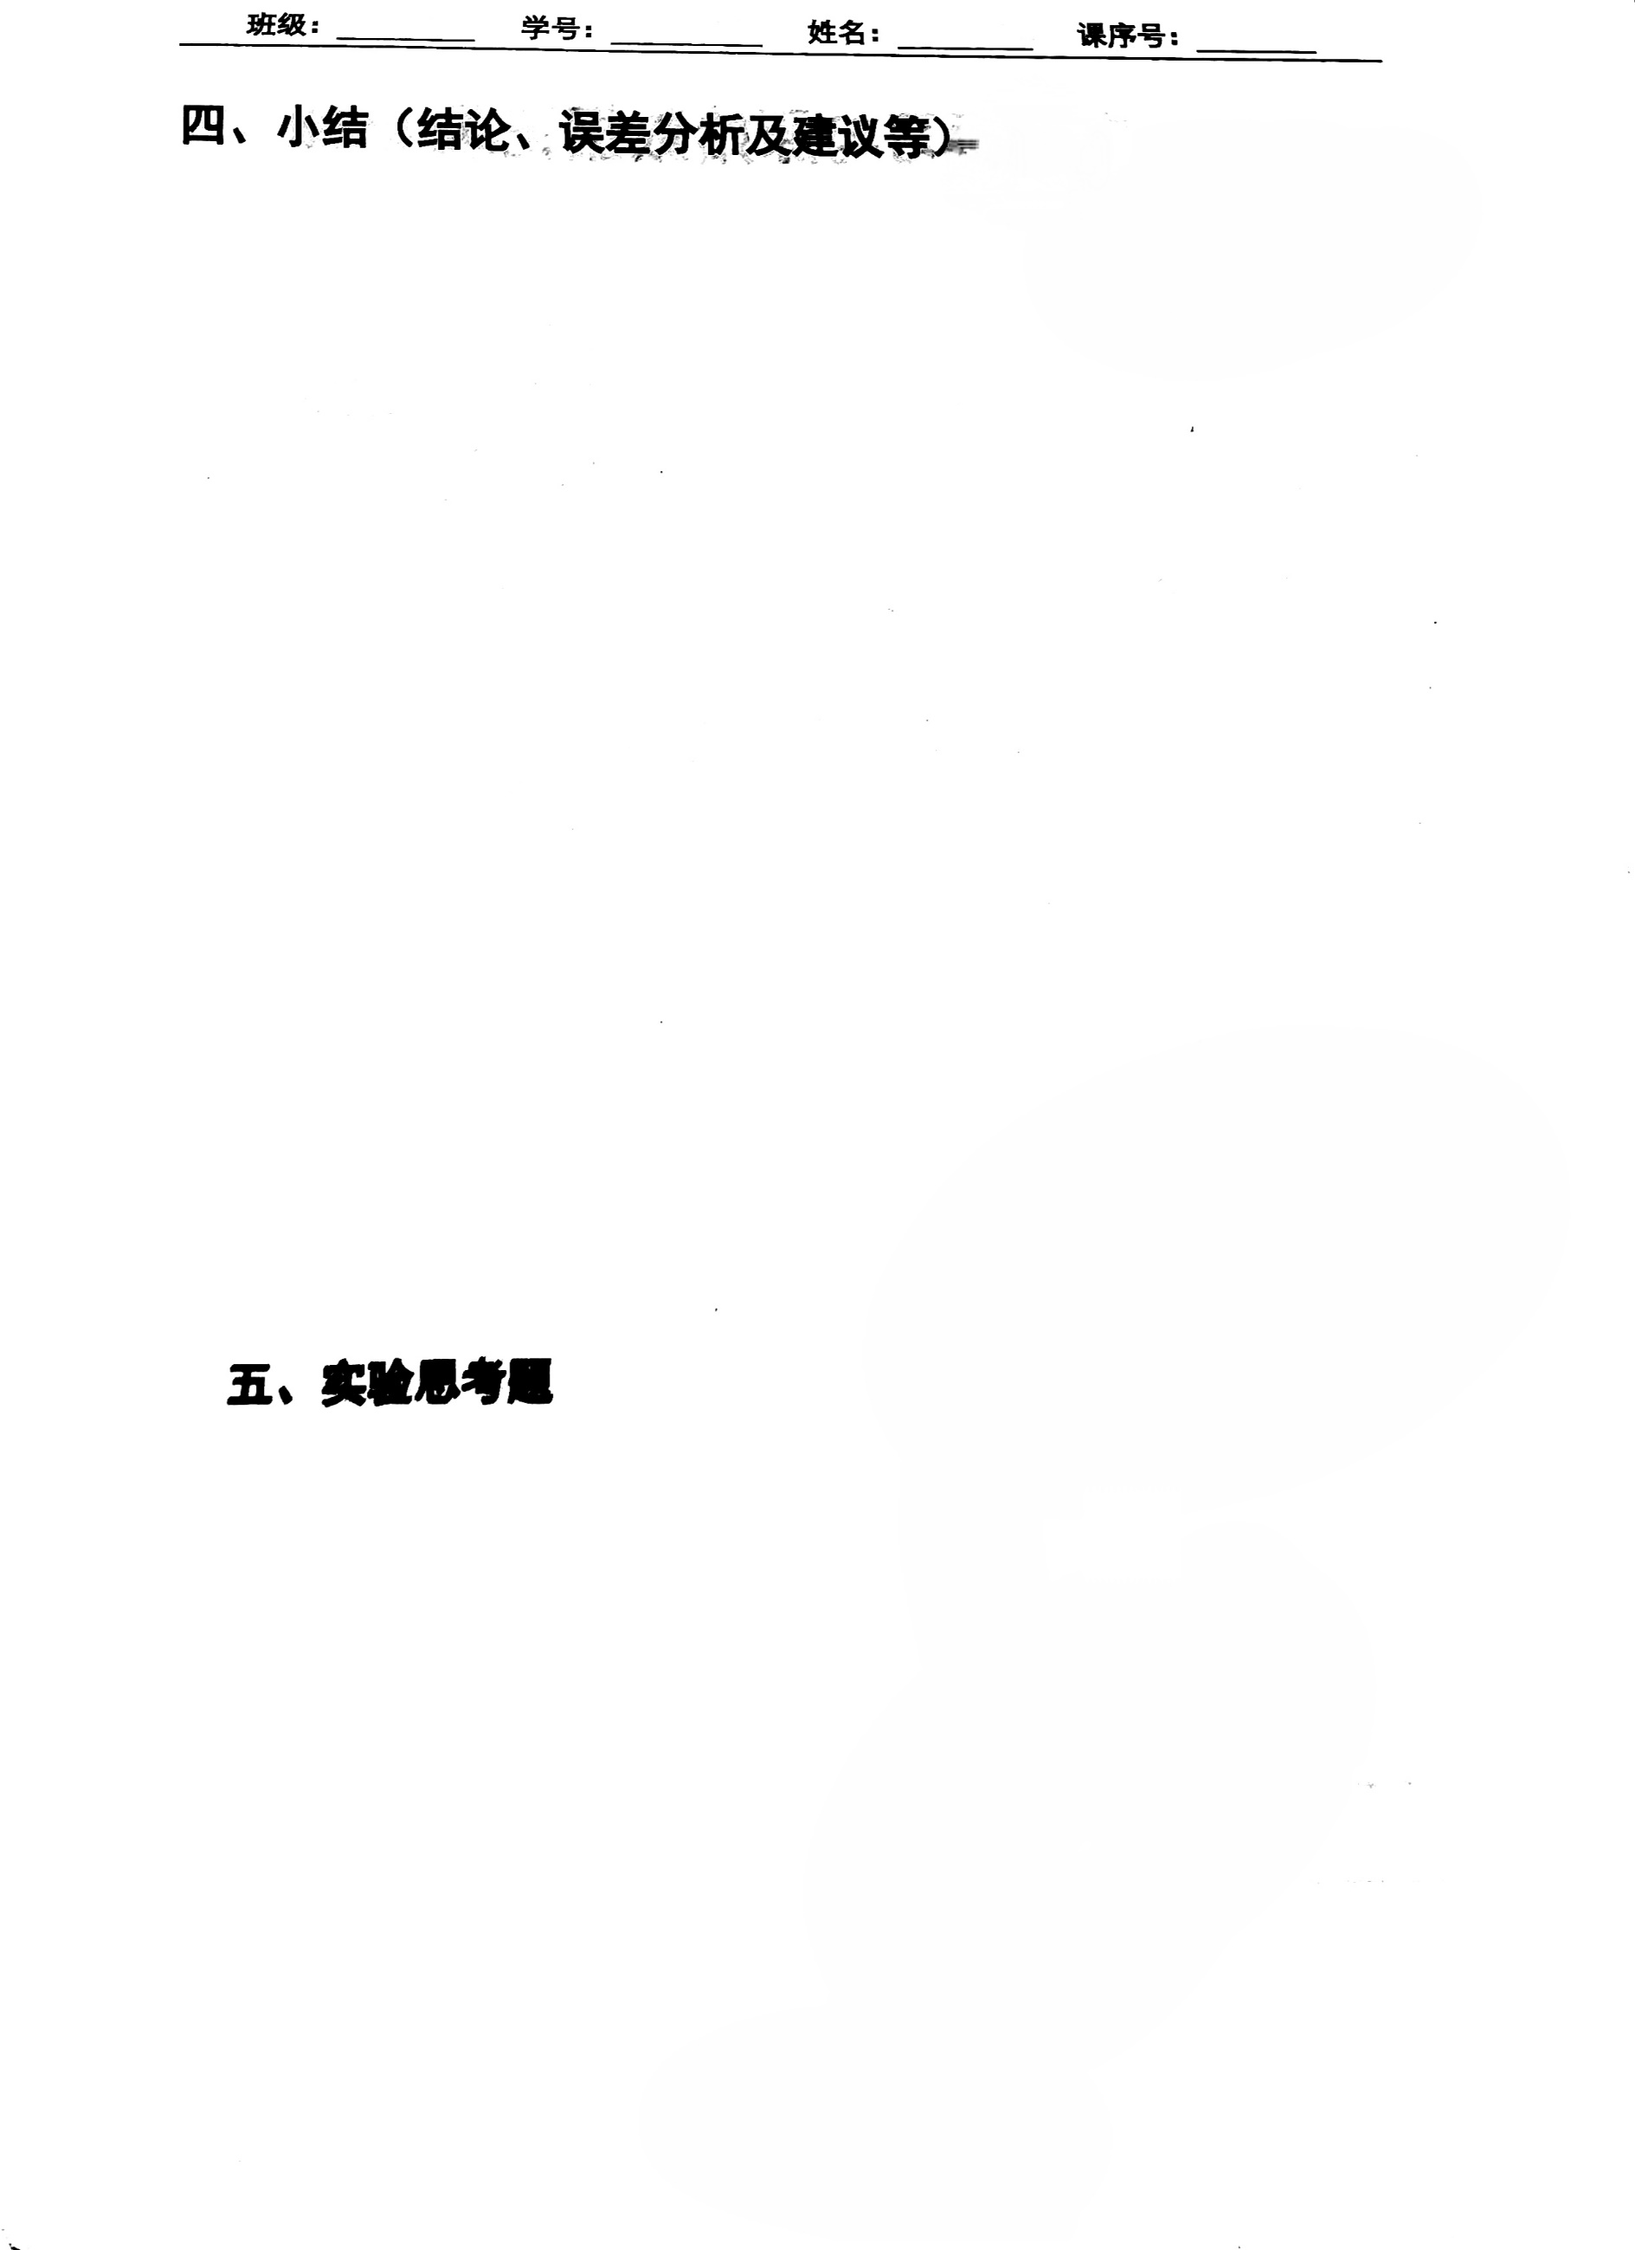

实验测得的重力加速度为9.8344m/s2，与理论值差距不大；

误差主要来源于米尺测量h和l的精度误差，建议可选用更精确的测量方式测量。

主要影响因素是使用米尺测量的数据l、h误差较大；

所得实验结果与理论值差距不大。

凯特摆的特点是：巧妙地利用物理摆的共轭点避免和减少了某些不易测准的物理量对实验结果的影响，提高了测重力加速度的精度；它避免了复摆绕重心的转动惯量的测量；降低了重心G到悬点O的距离h的测量精度；实验上通过固定刀口确定了距离l，再通过调节摆锤来改变摆的重心，从而得到等效摆长为l的凯特摆。

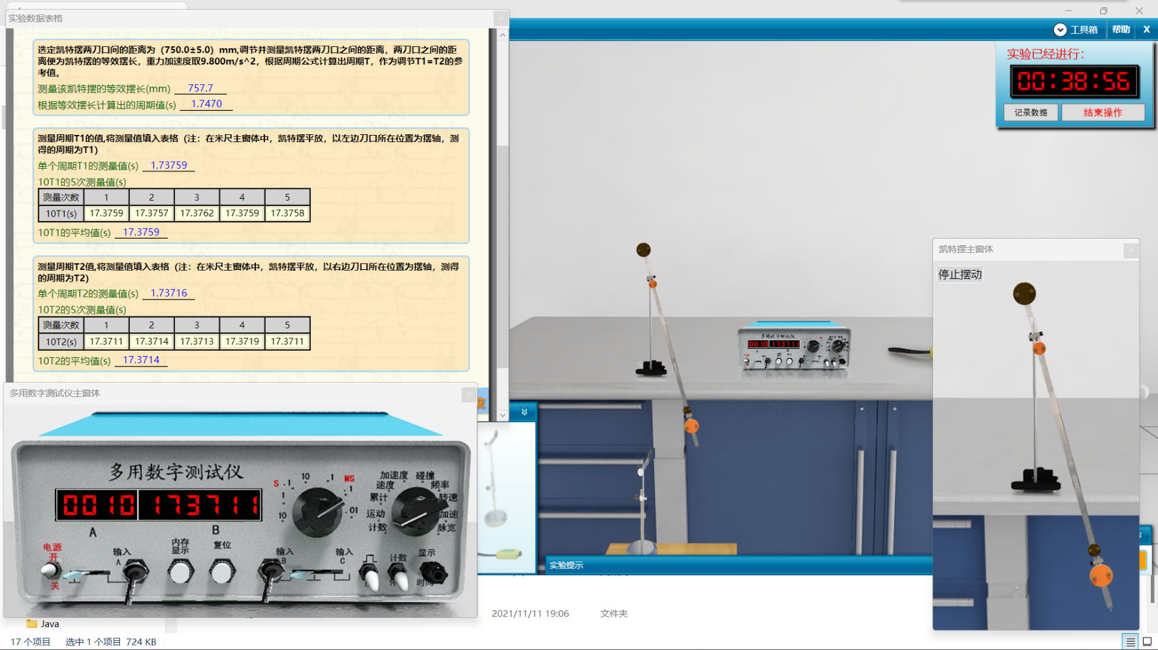附：实验截图